Einladung zum Arbeitsabend
Freitag, den 14. November 2025 um 18:00 Uhr in der VHS, Raum 08

Thema des Abends: Rechte Winkel

Noch seltener als „spitze Winkel“ sind in der Natur „rechte Winkel“ zu finden.
Die Winkel, welche an Ästen und Zweigen vorkommen sind immer ein Kompromiss, da sie ganz selten einen exakten 90 Grad Winkel haben.
Also trotzdem rechte Winkel…. Ich habe für meine Arrangements „Kompromisswinkel“ in der Natur gefunden, aber ich habe auch versucht rechte Winkel im Gefäß und in der Unterlage zur Geltung zu bringen. Besonders gereizt haben mich Spiegelfliesen.
Wenn man sich mit dem Thema beschäftigt, findet man bestimmt vor allem viel nonflorales Material zum Gestalten.
Ich bin gespannt auf eure Ideen und freue mich auf meinen Arbeitsabend mit euch.
Liebe Grüße
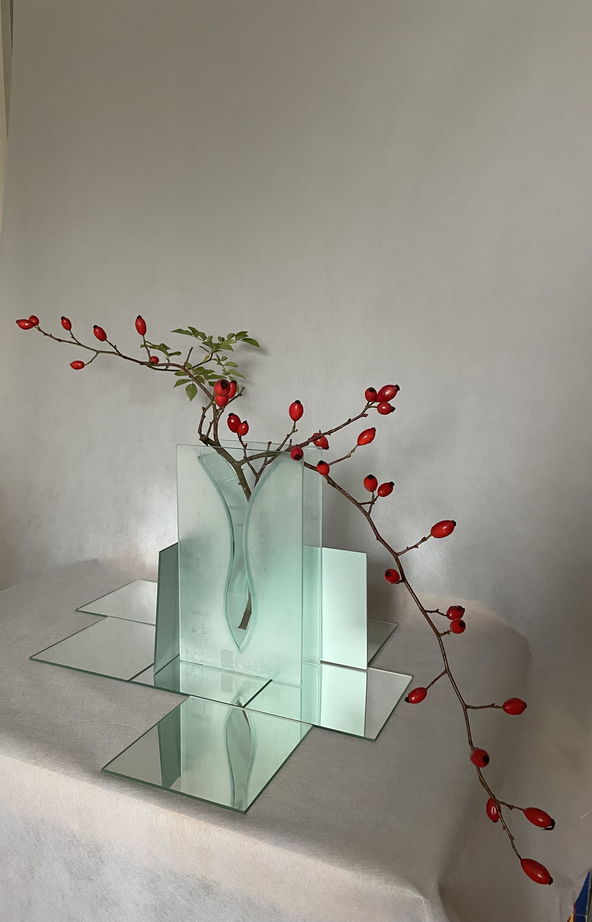

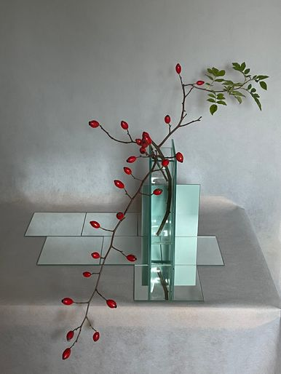
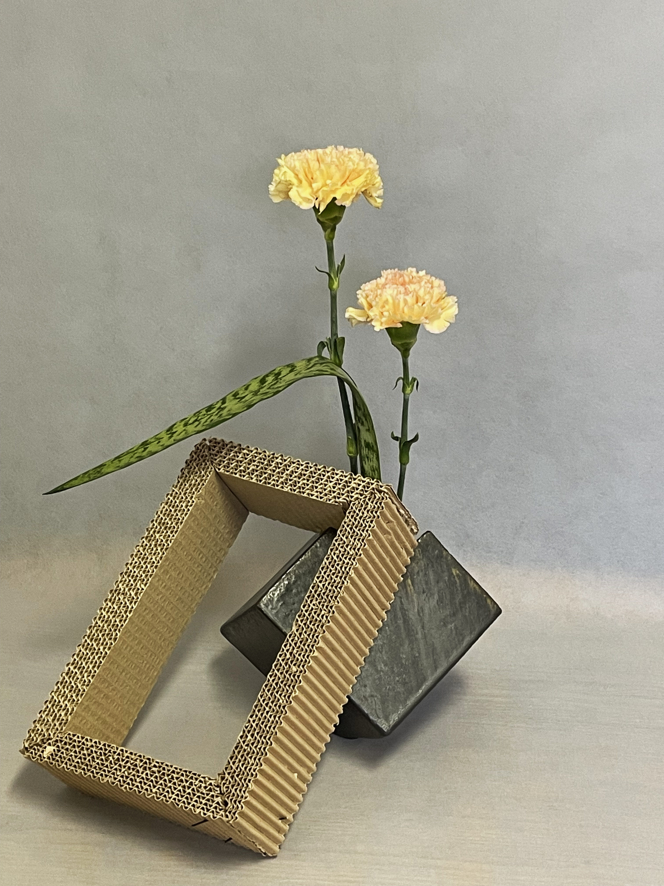

Brigitte

